Федеральное государственное бюджетное образовательное учреждение
высшего профессионального образования
«Санкт-Петербургский государственный политехнический университет»
—
Институт информационных технологий и управления
Кафедра «Распределенные вычисления и компьютерные сети»

Практическая работа
На тему: «Поступление в магистратуру РФ».
по дисциплине «Универсальный язык моделирования UML»

Выполнил
студент гр. 23507/1 В.Б. Борисов
Руководитель
профессор А.В. Самочадин
≪___≫ __________ 201_ г.
Санкт-Петербург
2015

Постановка задачи
Нарисовать диаграмму BPMN(Activity) на тему: поступление в магистратуру РФ. По полученной диаграмме выбрать любую её часть и нарисовать диаграммы классов и последовательности.
Для создания диаграмм использовалась программа Visual Paradigm for UML.
На первой диаграмме представлен процесс подготовки и поступления в магистратуру (рис.1).

Диаграмма BPMN
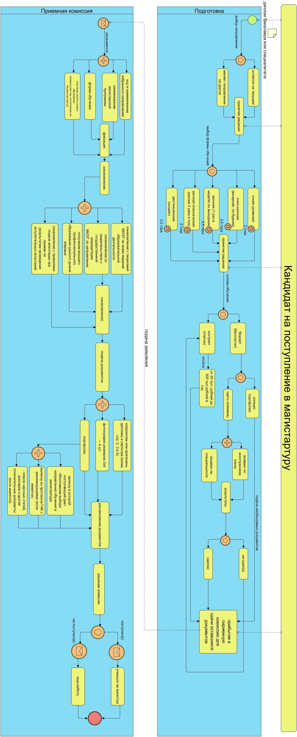
Рис.1
Для создания второй диаграммы была выбрана часть из диаграммы 1 (от подачи документов до конца), в которой показана структура и компоненты главных полей (рис.2).
Диаграмма классов
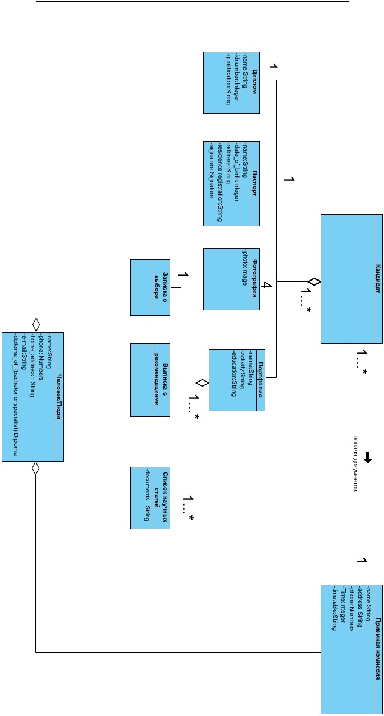
Рис.2
На третьей диаграмме показан процесс подачи документов (рис.3)
Диаграмма последовательности
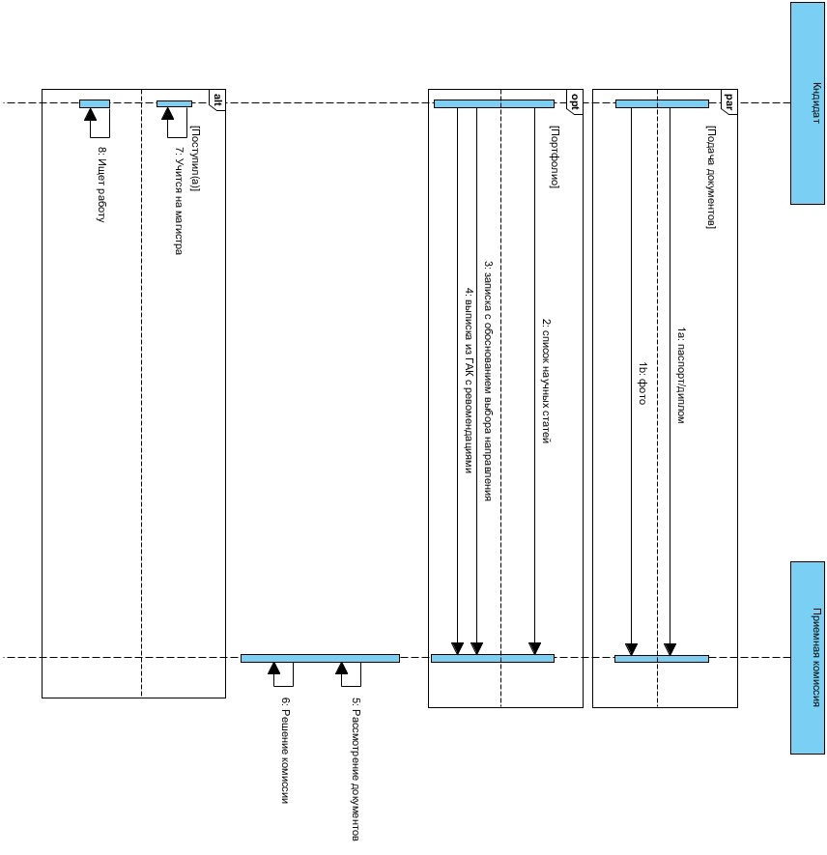
Рис.3

